Uputa za stavljanje jakih alkoholnih pića na zajedničko tržište EU
i pri izvozu na treća tržišta
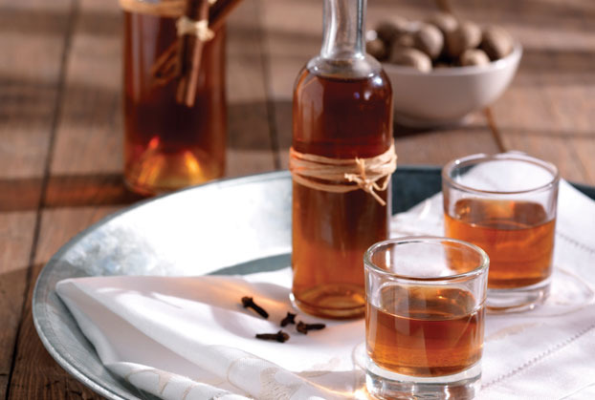
Od dana pristupanja Republike Hrvatske u Europsku uniju, trgovina na zajedničkom EU tržištu, s drugim zemljama članicama postala je slobodan promet, koji se odvija bez carinskih davanja, samim time od 01. srpnja 2013. godine se u trgovini, dakle izvozu iz Hrvatske na treća tržišta primjenjuju svi Ugovori o slobodnoj trgovini koje je EU zaključila s pojedinim zemljama tih tržišta.

Pri stavljanju jakih alkoholnih pića podrijetlom iz Hrvatske na zajedničko EU tržište, obaveze proizvođača su:
- Biti upisan u Registar trošarinskih obveznika pri Ministarstvu financija, Carinska uprava;
- Biti upisan u Upisnik destilatera pri Ministarstvu poljoprivrede, ukoliko proizvođač destilira sirovinu poljoprivrednog podrijetla i posjeduje uređaj za destilaciju;
- Objekt za proizvodnju jakih alkoholnih pića upisati u Registar subjekata u poslovanju s hranom neživotinjskog podrijetla pri Ministarstvu zdravlja;
- Označiti proizvod sukladno propisima EU i RH, može pomoći Pravilnik o jakim alkoholnim pićima (Narodne novine, br. 61/2009, 141/2009, 86/2011, 104/2011, 118/2012), Uredba 110/2008 (hrvatski), Uredba 110/2008 (konsolidirani tekst-engleski) i Uredba 716/2013.

Nema posebnih općih pravila, zahtjeva ni uvjeta pri izvozu vina u treće zemlje, međutim ukoliko za izvoz u pojedinu zemlju postoje izuzeci, izvoznik je dužan zadovoljiti uvjete zemlje u koju izvozi.

Detaljnije informacije koje se odnose na trgovinu kako u EU, tako i u zemljama koje nisu članice EU, možete naći na sljedećim linkovima:
http://gd.mvep.hr/hr/trgovinska-politika-europske-unije/
http://gd.mvep.hr/hr/zahtjev-za-podrskom-izvozniku/

